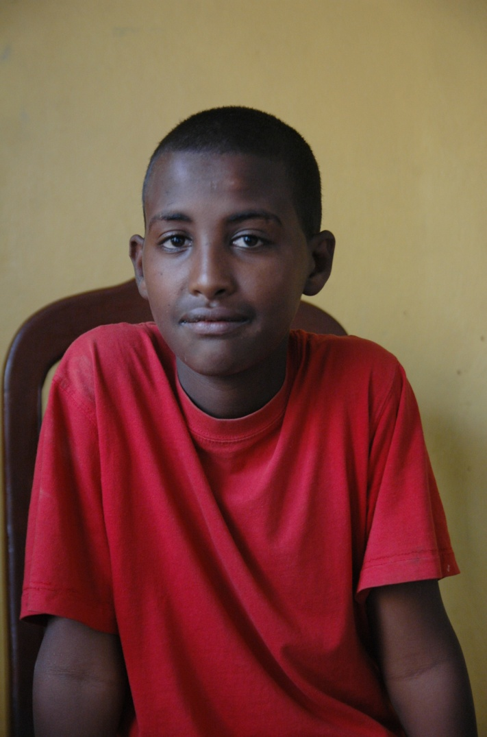
Navn: 20/60: Tsgabu Mengesha
Dreng/pige: M
Alder: 12
Årstal ankomst til børnehjemmet ? 2011
Fra hvilken by/område/familiebaggrund? Mekele. Har en far der har HIV og er arbejdsløs. Faren bragte ham til børnehjemmet.

Hvilken klasse går du i? 6
Hvilke fag kan du bedst lide? Science + engelsk
Hvad er din yndlingsbeskæftigelse? Fodbold + læse
Hvilken uddannelse kunne du tænke dig? pilot
Hvilken skole går du i og hvor langt har du til skole? 10 min til skole. Går der hele dagen. Public school.
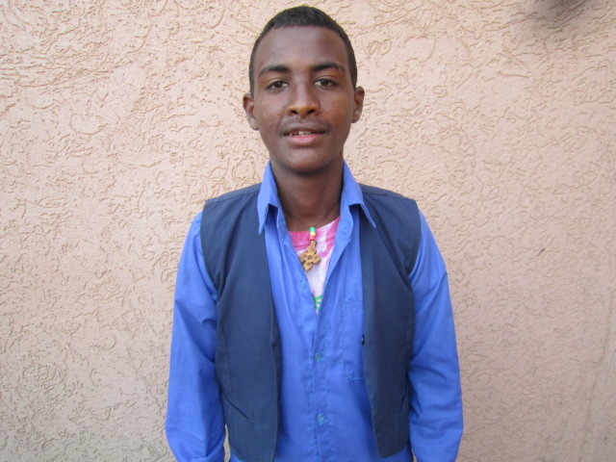2014

